КОУОО « Шербакульская школа – интернат»

Разработка классного часа
« Строим дом своего здоровья »
6 класс

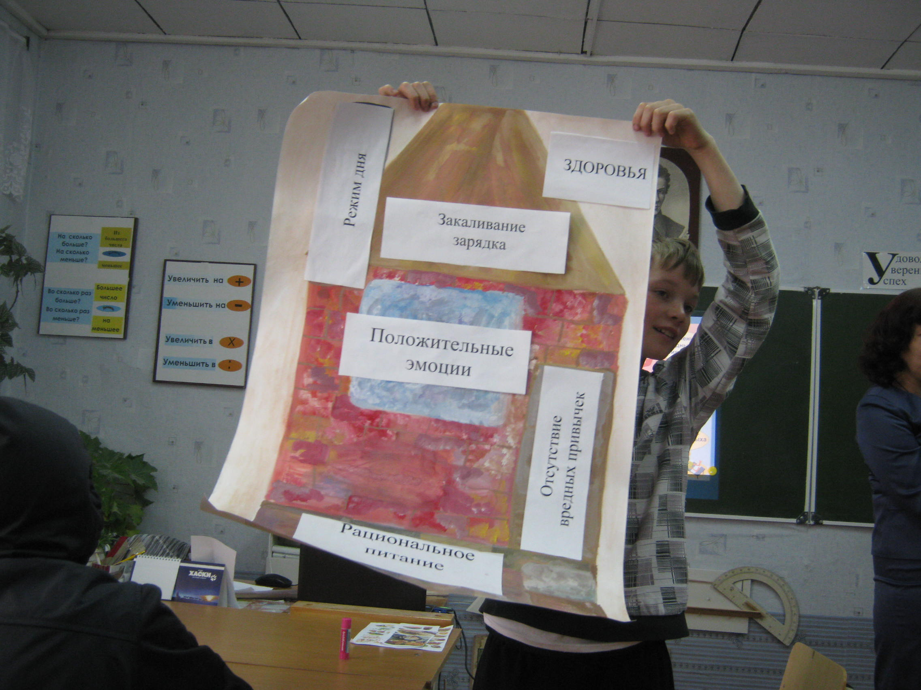

Классный руководитель-Покидышева И.И.

ЦЕЛЬ: - Дать представление учащимся о важнейших жизненных ценностях и их значении через создание коллажа по теме «Здоровье»;
- убедить в необходимости здорового образа жизни с помощью интересных фактов, полезных сведений;
- развивать умение выступать перед аудиторией своих сверстников, при объяснении полученных результатов;
- учить обобщать и делать выводы на основе представлений о здоровом образе жизни.
Форма проведения - дискуссия
Оборудование:
Мультимедийный проектор, макет дома на ватмане (2 шт.), набор иллюстраций с изображением продуктов питания (2 шт.), карточки с надписями («положительные эмоции», «рациональное питание», «закаливание», «режим дня», «активная деятельность», «переедание», «стресс», «прием пищи на ночь», «обильная еда», «игра за компьютером», «длительные разговоры по сотовому телефону», «чтение в неправильном положении», «несбалансированное питание», «вредные привычки», «неправильное распределение времени», «отсутствие физической нагрузки», короткий сон», клей карандашный.
Ход занятия:
1.Вступительное слово классного руководителя.
- Сегодня мы проводим классный час из цикла «Здоровый образ жизни».
А знаете ли вы? Человеческое сердце имеет потенциал как минимум на 300 лет жизни. Легкие – на 200 и примерно столько же лет все внутренние органы. Средняя продолжительность жизни человека должна составлять как минимум 150 лет (Слайд 1).
Известно, (Слайд 2), что уровень здоровья человека зависит от многих факторов:наследственных, социально-экономических, экологических, деятельности системы здравоохранения.
Но, по данным ВОЗ он лишь на 10-15 % связан с последним фактором, на 15-20 % обусловлен генетическими факторами, на 25 % его определяют экологические условия и на 60 % - условия и образ жизни человека. Таким образом, первостепенная роль в сохранении и формировании здоровья все же принадлежит самому человеку, его образу жизни, его ценностям, установкам.
Поэтому наш классный час имеет название «Строим дом своего здоровья».
2. Постановка целей учащимися.
- Сегодня, сейчас МЫ САМИ определяем наше здоровье в будущем, чтобы оно было прекрасным! Мы сами за него отвечаем! Для совершенствования и формирования здоровья важно учиться быть здоровым! (Слайд 3)
Поэтому давайте сформулируем цель занятия.
(Ответы учащихся)
Подведение итогов классным руководителем.
- Мы строим наш, ДОМ ЗДОРОВЬЯ таким, чтобы он был теплым, уютным и комфортным, чтобы жить в нем до 150 лет.
Учащиеся делятся на две группы и раздаются макеты домов.
3. Актуализация знаний.
- В уставе Всемирной Организации Здравоохранения (ВОЗ) записано, что здоровье представляет собой не только отсутствие болезней и физических дефектов, а доброжелательные отношения с другими людьми, с природой и самим собой (Слайд 4).
Как вы считаете, какие условия должны выполняться, чтобы человек оставался здоровым и не болел.
(Учащиеся перечисляют подбирают из пакетов, условия, способствующие укреплению и сохранению здоровья).
Подведение итогов.
-Что это значит рациональное питание?
- Какую деятельность можно считать активной?
- Почему вы отнесли положительные эмоции к условиям для укрепления здоровья?
Классный руководитель обобщает и подводит итог(Слайд 5 ).
4. Строительство дома Здоровья.
- Итак, мы начинаем строительство дома, расположите карточки с надписями на доме так, как посчитаете нужным, какое условие, является фундаментом нашего здоровья, что можно отнести к стенам, какие условия можно считать крышей, окном и дверью. Дайте краткое объяснение.
4.1 Важнейшим элементом здорового образа жизни является рациональное питание.
«Если бы люди ели только тогда, когда они очень голодны, и если бы питались простой чистой и здоровой пищей, то они не знали бы болезней и им легче было бы управлять своей душой и телом»,- так говорил Л.Н.Толстой (Слайд 6).
- На столе у Вас набор иллюстраций с продуктами питания. Выберите те продукты, какие Вы считаете полезными для укрепления здоровья.
(Учащиеся выбирают полезные для организма продукты питания и группы проверяют друг друга, правильные приклеивают к макету дому)
На слайде (Слайд 7) представлены продукты здорового питания.
Ответим на несколько вопросов:
- Сколько раз в день необходимо принимать пищу?
- Когда состоится последний прием пищи?
- Какие продукты питания нельзя употреблять на ночь?
- В каком объеме нужно принимать пищу?
- Подведение итогов. Соблюдение ритма приемов пищи во многом является залогом хорошего аппетита. Специалисты считают, что основной прием пищи должен быть принят днем, а меньшая часть после 18 часов. Вечером не стоит есть мясо, не полезны вечером острые блюда, также крепкий чай и кофе.
Есть еще одно правило: отучаться насыщаться пищей до предела.
4.2 Сохранению и укреплению здоровья человека способствуют высокая двигательная активность, достаточная физическая нагрузка, выполнение утром зарядки и закаливание.
Обследования показали, что у занимающихся дополнительно спортом физическое развитие происходит более гармонично. У них выше жизненная емкость легких, больше мышечная сила (Слайд 8).
Способов закаливания много. Очень простой и эффективный способ закаливания – это хождение босиком. Дело в том, что подошвы ног – несколько необычный участок кожи нашего тела. Там расположены точки – проекции наших внутренних органов. Нажимая на них, можно снять боль, оказать лечебное воздействие на определенные органы (Слайд 9).
Закаливанию способствуют пребывание на свежем воздухе, водные процедуры. Много радости приносит купание. Через нервные окончания, которые расположены в коже, водные процедуры оказывают влияние на весь организм человека. Нужно ходить босиком, но очень часто сырые ноги становятся причиной простуды, головной боли. Недаром народная мудрость гласит: «Держи ноги в тепле, а голову в холоде».
- Интересные факты Великий математик - Пифагор был олимпийским чемпионом в кулачном бою. Великий философ - Платон всю жизнь занимался гимнастикой и до глубокой старости сохранил юношескую силу. 1000 лет назад великий врач Древнего Востока Авиценна писал:
С гимнастикой дружи, всегда веселым будь,
И проживешь 100 лет, а может быть, и более.
Микстуры, порошки – к здоровью ложный путь.
Природою лечись – в саду и чистом поле.
4.3. Давайте поговорим с вами о режиме дня школьника – основе здоровья.
Соблюдать его очень важно еще и потому, чтобы с детства приучиться все делать вовремя, везде успевать и не уставать (Слайд 10)
7.00 – Знай, дружок, что в 7 утра хватит спать, вставать пора.
7.15 – А проснувшись, не лежи, зарядку сделай, постель застели.
7.30 – Вот и завтракать пора: каша ждет тебя с утра.
8.00 – Как поел, портфель бери, в школу с радостью иди.
8.30 – 14.00 – В школе слушай все внимательно, будь прилежным и старательным.
14.15-14.30 – По дороге домой не спеши, держись левой стороны.
15.00-17.00 – После школы погуляй, про обед не забывай.
17.00-19.00 – Пришло время постараться за уроки приниматься. Об одном не забывай: в промежутках отдыхай.
19.00-20.00 – Дома маме помоги и немного отдохни.
20.00-21.00 – Теперь можно погулять, можно книжку почитать, телевизор посмотреть, или с мамой посидеть.
21.30 – Знай, спокойный, крепкий сон тебе очень нужен он.
Всем запомнить нужно! Кто с режимом дружит, никогда не тужит! Помни твердо, что режим людям всем необходим!
- Подведение итогов. Учащимся раздаются памятки о правильном распределении времени в течение дня для укрепления здоровья.
4.4. Вот стены нашего дома Здоровья мы возвели. Осталась только крыша, крыша хорошего настроения (Слайд 11).
- Человек, соблюдающий здоровые формы жизнедеятельности, свободнее переносит психоэмоциональные трудности, легче переносит стрессовые ситуации. Говорят так: «Где любовь да совет, там и горя нет».
Эмоции сопровождаются изменениями функционирования многих систем организма, не подвластных воле: учащается пульс, изменяются частота и глубина дыхания, поднимается давление.
Умение владеть собой зависит не только от эмоциональной сферы человека, но и от индивидуального уровня воспитанности и волевых качеств человека.
В ком воля есть и сильный дух,
Тот победит любой недуг.
Болезнь отступит перед гордым,
Измерять себя как личность нужно своим отношением к людям. Хороший человек прежде всего видит в людях хорошее, а плохой – только плохое. Хороший человек не в силах оскорбить другого, плохой, наоборот, находит удовлетворение в унижении, оскорблении другого.
Когда мы говорим о культуре человека, то вкладываем в это понятие и способность управлять своим настроением.
Вот важнейшие нормы нравственности, которые стремился передать своим ученикам. Василий Александрович Сухомлинский сказал: «Вы живете среди людей. Каждый ваш поступок, каждое ваше желание отражается на людях. Знайте, что существует граница между тем, что вам хочется, и тем, что можно. Ваши желания – это радости или горести ваших близких. Проверяйте свои поступки сознанием: не причиняете ли вы зла, неприятностей людям. Делайте так, чтобы людям, которые вас окружают, было хорошо».
4.4 Немалую роль в сохранении здоровья играет борьба с вредными привычками: курением и алкоголем (Слайд 12).
Табак родом из Америки. Первыми европейцами, попробовавшими его в 1492 г., были матросы знаменитой флотилии адмирала Христофора Колумба.
В числе подарков жители острова Гуанахани, который Колумб назвал Сан-Сальвадор, поднесли сушеные листья растения «петум». Сами они курили эти подсушенные на солнце листья, свернутые в трубочки. Жители Кубы, куда Колумб высадился 27 октября 1492 г., называли траву для курения «сига-ро». И хотя в представлении набожных испанцев пускать дым из ноздрей, как это делали островитяне, могли лишь черти, многие матросы, да и сам адмирал, втянулись в это занятие.
В Англии, в эпоху Елизаветы I, курильщиков приравнивали к ворам и водили по улицам с веревкой на шее.
В России, во времена царствования Михаила Федоровича Романова, уличенных в курении в первый раз наказывали 60 ударами палок по стопам, во второй - обрезанием носа или ушей. После сильнейшего пожара в Москве в 1634 г., причиной которого, как стало известно, было курение, оно было запрещено под страхом смертной казни.
Торговля табаком и курение были разрешены в России в царствование Петра I, который стал сам заядлым курильщиком после посещения Голландии.
Посмотрите на страшные цифры которые связаны с этим пагубным явлением (Слайд тот же)
♦ из каждых 100 человек, умерших от хронических заболеваний легких, 75 курили;
♦ из каждых 100 человек, умерших от ишемической болезни сердца, 25 курили;
♦ из каждых 100 человек, начавших курить, заядлыми курильщиками становятся 80;
♦ сигарета с фильтром; каждый 7-й длительно курящий человек стра-
дает эндартериитом - тяжелым заболеванием кровеносных сосудов;
♦ если человек начал курить в 15 лет, продолжительность его жизни уменьшается более чем на 8 лет;
♦ выкуривая 20 сигарет в день, человек дышит воздухом, загрязненность которого в 580-1100 раз превышает санитарные нормы;
♦ 4000 химических веществ, содержащихся в табачном дыме, наносят непоправимый вред здоровью не только курящих, но и тех, кто нахо
дится рядом с ними. Пассивное курение еще опаснее.
Выкуренная сигарета, каждая, стоит курящему 15 минут жизни. Курение, к счастью, не всегда приносит смерть, но всегда приносит или усугубляет болезнь. Известно, что среди курильщиков смертность от болезней вдвое выше, чем у некурящих.
…Курение мужчин – беда, курение женщин – дважды беда, ибо угроза от женской сигареты двойная: и для самой курильщицы, и для ее ребенка. Выяснилось, что дети отстают в физическом и умственном развитии не только потому, что их отец пьет, но и потому, что мать курит.

Есть такой анекдот. Продавец табака расхваливает на ярмарке свой товар: «Покупайте табак, прекрасный табак! Мой табак не простой, а с секретом. От моего табака стариком не будешь, собака не укусит, вор в дом не залезет.
Один парень купил немного табака и начал расспрашивать продавца.
-А почему стариком не буду?
-Потому что до старости не доживешь.
-А почему собака не укусит?
-Так с палкой ведь будешь ходить.
-А почему вор в дом не залезет?
-Потому что всю ночь будешь кашлять.»

Итак, подведем итог нашего разговора, ответив на мои вопросы:

1. Какая утренняя процедура продляет нам жизнь? (Зарядка)
2.Необходимое качество характера человека. (Доброта).
3.Жидкость, оказывающая отрицательное воздействие на все жизненно важные органы и системы. (Алкоголь.)
5. «Ледяная вода полезна для тела и ума»,- так говорил русский полководец…(Суворов)
6. Необходимое условие экономии времени. (Режим.)
5. Подведение итогов. Рефлексия.
« Возьмите чашу терпения, влейте в нее полное сердце любви, добавьте две горсти щедрости, посыпьте добротой, плесните немного юмора и добавьте как можно больше веры. Все это хорошо перемешайте. Намажьте на кусок отпущенной вам жизни и предлагайте каждому, кого встретите на своем пути».

Список использованной литературы
1. Вахитов Р.Р. Формирование здорового образа жизни как гуманистической ценности личности / Р.Р. Вахитов // Проблемы истории, филологии, культуры. - Магнитогорск, 2006. - С.276.
2. Горбенко П.П. Валеология - наука о качестве жизни и здоровье / П.П.Горбенко. - Санкт-Петербург: НИЗ, 2004. - 96 с.
3. Горелов А.А Социальная экология / А.А.Горелов. - М.: РАН, 2005. - 408 с.
4. Здоровый образ жизни: сущность, структура, формирование на пороге XXI века / Сост. В.И. Жолдак. Томск, 1996. - 56 с.
5. Карякина Т.Н. Социальная экология: Учебно-методическое пособие / Т.Н. Карякина, М.В. Андреева, Т.Л. Яцышена. - Волгоград: ВолГУ, 2005 - 90 с.
6. Лохницкий И.А.Основы социальной экологии: Учебное пособие / И.А. Лохницкий. - М.: Наука, 2007. - 160 с.
7. Слепцова С.Е. Социально-педагогическая деятельность по формированию здорового образа жизни среди учащихся / С.Е. Слепцова. - Якутск, ЯГПУ, 2000. - 85 с.

